系统安装部署手册

V1.0.0

2017-8-29

|  |  |  |  |
| --- | --- | --- | --- |
| **作者** | **版本** | **时间** | **内容** |
| 李宁 | V1.0.0 | 2017-8-29 | 创建 |
|  |  |  |  |
|  |  |  |  |

目录

1 概述 1

2 ldap-service（28102） 1

2.1 环境变量说明 1

2.2 镜像名称 1

2.3 容器启动 1

2.4 验证 1

3 附录 2

3.1 Eclipse环境变量设置 2

# 概述

# OpenLdap软件

## OpenLdap安装

略

## OpenLdap软件配置

1. 确认etc/openldap/slapd.conf配置文件中已添加openldap/schema/inetorgperson.schema文件；
2. 修改安装目录下openldap/schema/inetorgperson.schema文件：
   1. 添加如下两个属性定义

attributetype ( 2.16.840.1.113730.3.1.900

NAME 'createTime'

DESC 'the person s createTime'

EQUALITY caseIgnoreMatch

SUBSTR caseIgnoreSubstringsMatch

SYNTAX 1.3.6.1.4.1.1466.115.121.1.15

SINGLE-VALUE)

attributetype ( 2.16.840.1.113730.3.1.901

NAME 'project'

DESC 'person s project'

EQUALITY caseIgnoreMatch

SUBSTR caseIgnoreSubstringsMatch

SYNTAX 1.3.6.1.4.1.1466.115.121.1.15 )

说明：其中2.16.840.1.113730.3.1.900和901是选择未被使用的OID(不知道有没有被使用过？google下吧)，而1.3.6.1.4.1.1466.115.121.1.15则是字符串类型的语法。

* 1. 在inetOrgPerson类中启用这2个属性

objectclass ( 2.16.840.1.113730.3.2.2

NAME 'inetOrgPerson'

DESC 'RFC2798: Internet Organizational Person'

SUP organizationalPerson

STRUCTURAL

MAY (

audio $ businessCategory $ carLicense $ departmentNumber $

displayName $ employeeNumber $ employeeType $ givenName $

homePhone $ homePostalAddress $ initials $ jpegPhoto $

labeledURI $ mail $ manager $ mobile $ o $ pager $

photo $ roomNumber $ secretary $ uid $ userCertificate $

x500uniqueIdentifier $ preferredLanguage $

userSMIMECertificate $ userPKCS12 $ createTime $ project )

)

1. 重启ldap。

## 初始化用户

使用slapadd -v -l ldap_init_user.ldif 命令，导入ldap_init_user.ldif文件初始化用户数据，或者使用ldapadd -h10.1.4.52 -p2389 -x -D "cn=admin,dc=migu,dc=cn" -W -f ldap_init_user.ldif 命令

说明：

slapadd命令只能导入本机ldap服务，且需在ldap停止状态时导入

ldapadd命令可导入远程ldap服务，使用-h -p指定IP端口号，需在ldap启动状态时使用

# ldap-service（28102）

## 环境变量说明

|  |  |  |
| --- | --- | --- |
| **名称** | **值** | **说明** |
| ENV_CONFIG_IP | 127.0.0.1 | 填入配置中心IP（config-server） |
| ENV_TYPE | dev  prod | dev为开发模式，将会读取配置中心文件以XXX-XX-dev.ym为后缀的配置文件  prod为产品模式，将会读取配置中心文件以XXX-XX-prod.ym为后缀的配置文件 |

## 镜像名称

|  |  |  |
| --- | --- | --- |
| **镜像名称** | **映射端口** | **说明** |
| ldap-service | 28402 |  |

## 容器启动

|  |
| --- |
| docker run --name rbac-service --net host --env ENV_CONFIG_IP=${ENV_CONFIG_IP} --env ENV_TYPE=${ENV_TYPE} -d ldap-service:latest |

## 验证

使用游览器http://127.0.0.1:28102/swagger-ui.html或者linux指令curl http://127.0.0.1:28102/swagger-ui.html

返回html页面则表示成功

# 附录

## Eclipse环境变量设置

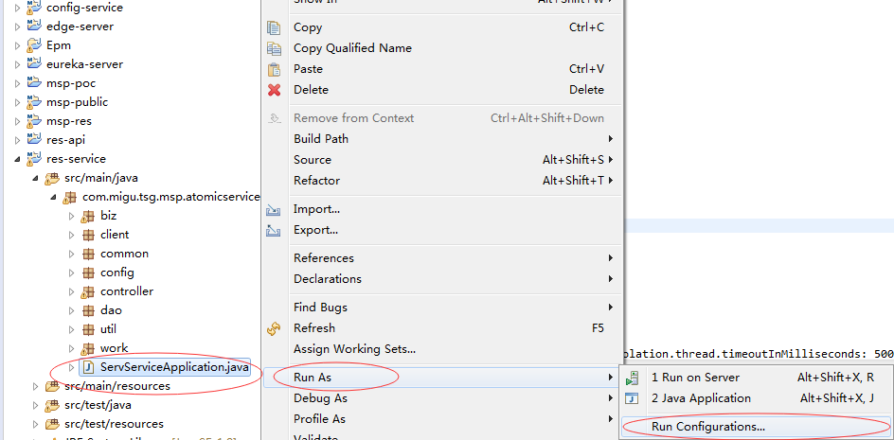

按照每个服务的《环境变量说明》章节进行变量配置

